**ЗАРУБІЖНА ЛІТЕРАТУРА 7 КЛАС**

**СІМНАДЦЯТЕ ТРАВНЯ**

**КЛАСНА РОБОТА**

**СУЧАСНА ЛІТЕРАТУРА. Я І СВІТ.**

**ДІАНА ВІНН ДЖОНС ( 1934 – 2001) «МАНДРІВНИЙ ЗАМОК ХАУЛА». ПОЄДНАННЯ ЕЛЕМЕНТІВ КАЗКИ Й ДЕТЕКТИВУ У ПОВІСТІ**

**ХІД УРОКУ**

**1. РОЗПОВІДЬ УЧИТЕЛЯ ПРО ПИСЬМЕННИЦЮ.**

**2. РОЗПОВІДЬ УЧИТЕЛЯ ПРО СЮЖЕТ ТВОРУ.**

**З. КОРИСТУЮЧИСЬ МАТЕРІАЛАМИ ПІДРУЧНИКА, ЗАПОВНІТЬ ТАБЛИЦЮ**

|  |  |
| --- | --- |
| **АВТОР** |  |
| **НАЗВА ТВОРУ** |  |
| **ГЕРОЇ** |  |
| **МІСЦЕ ТА ЧАС ДІЇ** |  |
| **ЖАНР** |  |
| **ТЕМА ТВОРУ** |  |
| **ІДЕЯ ТВОРУ** |  |
| **КОНФЛІКТ ТВОРУ** |  |

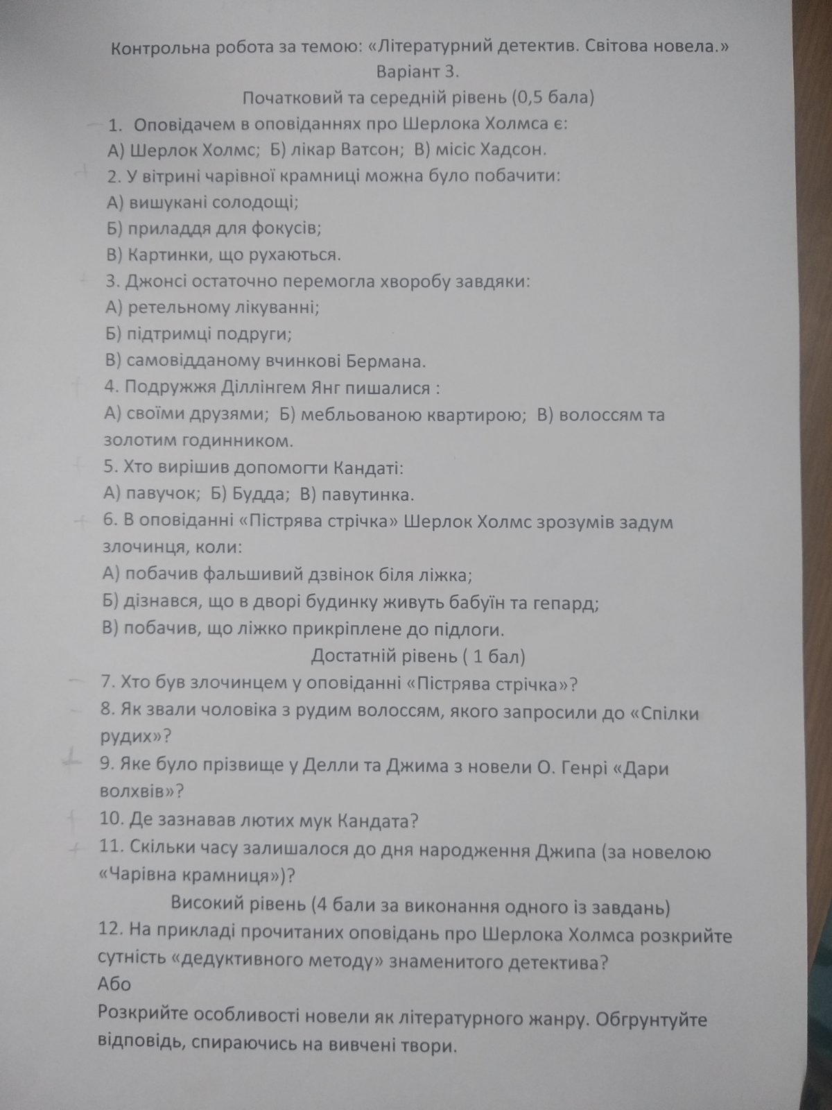

**ЦЕЙ ВАРІАНТ ВИКОНУЄ ШТАНЬ В.**